
UNIVERSIDADE PRESBITERIANA MACKENZIE
Faculdade de Computação e Informática
Tecnologia em Banco de Dados
ANÁLISE DOS CURSOS DE TECNOLOGIA DA UNIVERSIDADE PAULISTA (UNIP): PRESENCIAL X EAD
Empresa analisada: Universidade Paulista – UNIP
Grupo 6
Barbara Angélica Viana Moreira – RA: 10754628 – barbara.29avm@gmail.com
Felipe Oliveira Rodrigues – RA: 10781797 – felipeorodrigues3@gmail.com
Rusivel Samuel Vieira de Farias – RA: 10776024 – rusivelf@gmail.com
Thiago Costa Ribeiro Moura Martins – RA: 10773524 – thcosta.dados@outlook.com
Repositório do projeto (GitHub):
https://github.com/rusivelf/Dados--mackenzie
São Paulo
2026

Sumário
Lista de Figuras 3
Lista de Tabelas 3
Introdução 4
1. Detalhamento da Empresa 5
2. Contexto do Estudo 5
2.1 Contextualização 5
2.2 Problema de Pesquisa 6
2.3 Premissas do Projeto 6
2.4 Objetivo Geral 6
2.5 Objetivos Específicos 6
2.6 Metas 7
2.7 Pensamento Computacional em Contextos Organizacionais 7
3. Apresentação dos Dados 7
3.1 Referências de Aquisição do Dataset 7
3.2 Descrição do Dataset 8
3.3 Principais Variáveis Selecionadas (Metadados) 8
3.4 Resultado da Filtragem: UNIP + Computação e TIC 9
4. Cronograma de Atividades 10
5. Proposta Analítica 10
5.1 Organização, Problema e Dados (síntese) 10
5.2 Proposta do que Será Desenvolvido 11
5.3 Pipeline de Dados 11
6. Análise Exploratória de Dados 11
6.1 Dimensão da Base e Tipos de Dados 11
6.2 Valores Ausentes e Anomalia Estrutural 12
6.3 Medidas de Posição e Dispersão 12
6.4 Distribuição e Frequência 12
6.5 Correlações 13
6.6 Comparação Presencial x EAD 14
6.7 Perfil das Demais Variáveis (Categóricas e Constantes) 15
6.8 Outliers e Conclusões da Análise 17

Lista de Figuras
- Figura 1 – Distribuição de matrículas por sede/polo (histograma e boxplot)
- Figura 2 – Registros por curso e por modalidade
- Figura 3 – Correlação (Spearman) entre os indicadores
- Figura 4 – Ingressantes, matrículas e concluintes por modalidade (por sede/polo)
- Figura 5 – Registros por região e Top 10 UFs

Lista de Tabelas
- Tabela 1 – Principais variáveis selecionadas do dataset
- Tabela 2 – Indicadores de oferta e de estudantes por modalidade (UNIP, Computação e TIC)
- Tabela 3 – Cronograma de atividades da Etapa 1
- Tabela 4 – Pipeline de dados do projeto
- Tabela 5 – Medidas de posição e dispersão por sede/polo
- Tabela 6 – Resumo de outliers por variável (base de 1.641 linhas)
- Tabela 7 – Curso, rótulo CINE e grau acadêmico (base completa, 1.651 linhas)
- Tabela 8 – Top 3 municípios por número de registros

Introdução
Este documento corresponde à entrega da Etapa 1 do Projeto I, componente curricular do curso de Tecnologia em Banco de Dados da Universidade Presbiteriana Mackenzie. O trabalho é desenvolvido em grupo, ao longo de quatro etapas de 30 dias cada, e tem como proposta a realização de um estudo prático sobre dados de uma empresa real, contemplando a análise exploratória dos dados selecionados e a elaboração de uma proposta analítica a ser aplicada a esses dados.
Para esta primeira etapa, o grupo definiu a Universidade Paulista (UNIP) como organização a ser estudada, com foco na comparação entre as modalidades presencial e a distância (EAD) dos cursos de graduação da área de Computação e Tecnologias da Informação e Comunicação (TIC). Esta entrega apresenta a definição da organização escolhida e sua área de atuação, o contexto e o problema de pesquisa do estudo, a apresentação inicial dos dados e dos metadados que serão utilizados, o cronograma de atividades da etapa e o link para o repositório do projeto no GitHub.
Este documento reúne as entregas da Etapa 1 e da Etapa 2 do projeto, mantendo o conteúdo já entregue anteriormente e acrescentando os capítulos 5 e 6. O documento está organizado em seis capítulos: o Capítulo 1 apresenta a empresa analisada; o Capítulo 2 descreve o contexto do estudo, incluindo premissas, objetivos, metas e a aplicação do pensamento computacional ao problema; o Capítulo 3 apresenta os dados utilizados e seus metadados; o Capítulo 4 traz o cronograma de atividades da Etapa 1; o Capítulo 5 apresenta a proposta analítica e o pipeline de dados do projeto; e o Capítulo 6 traz a Análise Exploratória de Dados desenvolvida em Python, com as medidas estatísticas, gráficos e achados que orientam as próximas etapas.

1. Detalhamento da Empresa
A Universidade Paulista (UNIP) é uma instituição privada de ensino superior, mantida pela Assupero Ensino Superior Ltda., com sede na cidade de São Paulo. A instituição iniciou suas atividades em 1988 e atua na área da educação superior, oferecendo cursos de graduação, pós-graduação, além de desenvolver atividades de pesquisa e extensão em diferentes áreas do conhecimento.
Segundo informações institucionais divulgadas pela própria universidade, a UNIP possui mais de 300 mil alunos matriculados em cursos de graduação tradicional e tecnológica, considerando as modalidades presencial e a distância. A instituição conta ainda com 90 cursos de graduação tradicional e tecnológica, oferecidos entre as duas modalidades.
Em relação à sua estrutura e abrangência geográfica, a UNIP possui 28 campi presenciais, sendo 11 localizados na cidade de São Paulo, 14 distribuídos pelo interior e litoral do estado de São Paulo e três localizados em outros estados, nas cidades de Brasília, Goiânia e Manaus. Na modalidade de Educação a Distância (EAD), a instituição possui 830 polos, distribuídos por diferentes regiões do Brasil.
A área de atuação da UNIP, portanto, é a educação superior privada, com forte presença tanto na modalidade presencial quanto na modalidade EAD. Essa dupla presença e sua ampla distribuição geográfica tornam a instituição adequada ao estudo proposto neste projeto, que direciona a análise especificamente aos cursos de graduação da área de Tecnologia, comparando a oferta e a abrangência desses cursos nas duas modalidades de ensino.

2. Contexto do Estudo

2.1 Contextualização
A crescente presença da tecnologia no mercado de trabalho tem aumentado a importância da formação de profissionais capacitados para atuar em áreas relacionadas à Tecnologia da Informação. Nesse contexto, as instituições de ensino superior oferecem diferentes possibilidades de formação, tanto por meio de cursos presenciais quanto pela modalidade de Educação a Distância (EAD).
Esse movimento é observado também nos dados mais recentes do Inep: entre 2023 e 2024, as matrículas em cursos de graduação presencial caíram, enquanto as matrículas em cursos a distância cresceram no mesmo período. Na série histórica de 2014 a 2024, as matrículas a distância aumentaram de forma expressiva, ao passo que a modalidade presencial registrou queda no total de matrículas. Esse cenário nacional reforça a relevância de comparar as duas modalidades também no recorte específico da UNIP, proposto neste estudo.
Considerando esse cenário, o presente estudo tem como foco os cursos de graduação da área de Computação e Tecnologias da Informação e Comunicação (TIC) oferecidos pela Universidade Paulista (UNIP), buscando comparar as modalidades presencial e EAD quanto à oferta, à distribuição geográfica e à distribuição dos estudantes. Para isso, serão utilizados os Microdados do Censo da Educação Superior 2024, disponibilizados pelo Instituto Nacional de Estudos e Pesquisas Educacionais Anísio Teixeira (Inep). A base permite analisar informações relacionadas aos cursos, modalidade de ensino, localização geográfica, vagas, inscritos, ingressantes, matrículas e concluintes.
O estudo está relacionado ao Objetivo de Desenvolvimento Sustentável 4 (ODS 4) – Educação de Qualidade, que busca assegurar uma educação inclusiva, equitativa e de qualidade, além de promover oportunidades de aprendizagem ao longo da vida. A análise pretende contribuir para a compreensão de como os cursos da área de Computação e TIC da UNIP estão distribuídos entre as modalidades presencial e EAD, considerando a abrangência geográfica da oferta e a distribuição dos estudantes entre as duas modalidades.

2.2 Problema de Pesquisa
A partir do contexto apresentado, o problema que orienta este projeto pode ser resumido na seguinte pergunta: como se comportam, em termos de oferta, distribuição geográfica e indicadores de estudantes (vagas, inscritos, ingressantes, matrículas e concluintes), os cursos de Computação e Tecnologias da Informação e Comunicação (TIC) da UNIP quando comparadas as modalidades presencial e EAD? A resposta a essa pergunta é o fio condutor das etapas seguintes do projeto, sendo detalhada nos objetivos apresentados a seguir.

2.3 Premissas do Projeto
O projeto parte da premissa de que as modalidades presencial e EAD podem apresentar diferenças quanto à oferta, à distribuição geográfica e à distribuição dos estudantes nos cursos da área de Computação e Tecnologias da Informação e Comunicação (TIC). Para realizar a comparação, serão considerados os cursos da Universidade Paulista (UNIP) classificados nessa área nos Microdados do Censo da Educação Superior 2024. A análise será realizada considerando as informações disponíveis no dataset e suas respectivas limitações.

2.4 Objetivo Geral
Analisar e comparar os cursos de graduação da área de Computação e Tecnologias da Informação e Comunicação (TIC) da Universidade Paulista (UNIP) nas modalidades presencial e EAD, considerando sua oferta, distribuição geográfica e distribuição dos estudantes, a partir dos Microdados do Censo da Educação Superior 2024.

2.5 Objetivos Específicos
- Identificar os cursos da área de Computação e Tecnologias da Informação e Comunicação (TIC) oferecidos pela UNIP no Censo da Educação Superior 2024;
- Comparar a oferta desses cursos entre as modalidades presencial e EAD;
- Analisar a distribuição geográfica dos cursos e dos estudantes, considerando municípios, estados e regiões;
- Comparar indicadores como vagas, inscritos, ingressantes, matrículas e concluintes entre os cursos e as modalidades de ensino;
- Identificar diferenças e padrões entre as modalidades presencial e EAD a partir dos indicadores analisados.

2.6 Metas
Como metas do projeto, pretende-se realizar o tratamento e a organização dos dados selecionados, estabelecer o recorte dos cursos pertencentes à área de Computação e Tecnologias da Informação e Comunicação (TIC), construir indicadores comparativos entre as modalidades presencial e EAD e elaborar visualizações que permitam comunicar de maneira clara os principais resultados encontrados.

2.7 Pensamento Computacional em Contextos Organizacionais
O pensamento computacional será aplicado ao projeto como uma forma estruturada de compreender e analisar o problema proposto. A partir dos Microdados do Censo da Educação Superior 2024 disponibilizados pelo Inep, serão utilizados quatro conceitos principais:
Decomposição: divisão do problema em etapas menores, como a identificação dos cursos da área de Computação e TIC, a separação entre as modalidades presencial e EAD, a análise da distribuição geográfica e a comparação dos indicadores relacionados aos estudantes.
Reconhecimento de padrões: identificação de semelhanças, diferenças e possíveis tendências nos dados, principalmente na comparação entre as modalidades presencial e EAD.
Abstração: seleção das informações do dataset que são relevantes para os objetivos do estudo, desconsiderando dados que não contribuam para a análise proposta.
Algoritmos e procedimentos: definição de uma sequência organizada de etapas para filtragem, tratamento, comparação, análise e apresentação dos dados.

3. Apresentação dos Dados

3.1 Referências de Aquisição do Dataset
Os dados utilizados neste projeto serão obtidos a partir dos Microdados do Censo da Educação Superior 2024, disponibilizados publicamente pelo Instituto Nacional de Estudos e Pesquisas Educacionais Anísio Teixeira (Inep), no Portal de Dados Abertos do Inep. O Censo da Educação Superior reúne informações sobre as instituições de ensino superior brasileiras, seus cursos e estudantes, referentes ao ano-base 2024.
Para o desenvolvimento do estudo, será utilizado principalmente o arquivo MICRODADOS_CADASTRO_CURSOS_2024 (formato CSV, delimitado por ponto e vírgula), realizando-se um recorte dos dados referentes à Universidade Paulista (UNIP), a partir do código da instituição (CO_IES) e aos cursos pertencentes à área de Computação e Tecnologias da Informação e Comunicação (TIC), conforme a classificação CINE Brasil (campo CO_CINE_AREA_GERAL).
Os dados correspondem ao ano de referência de 2024 e são disponibilizados pelo Inep como dados abertos para consulta e análise. Como limitação, os resultados representam o cenário registrado no período de referência do Censo e estão sujeitos à estrutura, às classificações e às informações disponíveis na base original.

3.2 Descrição do Dataset
O dataset contém informações relacionadas aos cursos de graduação das Instituições de Educação Superior brasileiras. Para este projeto, a base será filtrada para considerar exclusivamente os registros da Universidade Paulista (UNIP) classificados na área de Computação e Tecnologias da Informação e Comunicação (TIC).
Entre as informações selecionadas para a análise estão a identificação e classificação dos cursos, modalidade de ensino (presencial ou EAD), localização geográfica, região, unidade federativa e município, além de indicadores relacionados à oferta e aos estudantes, como quantidade de vagas, inscritos, ingressantes, matrículas e concluintes.
A proposta do dataset no projeto é permitir a comparação entre as modalidades presencial e EAD, identificando diferenças e padrões relacionados à oferta dos cursos, à distribuição geográfica e à distribuição dos estudantes. Dessa forma, os dados permitirão analisar como os cursos da área de Computação e TIC da UNIP estão distribuídos territorialmente e como os principais indicadores educacionais se comportam entre as duas modalidades.

3.3 Principais Variáveis Selecionadas (Metadados)
Para o desenvolvimento das próximas etapas, foram pré-selecionadas 18 variáveis do dataset original, relacionadas à identificação dos cursos, à modalidade de ensino, à localização geográfica e aos indicadores de oferta e de estudantes. O Quadro a seguir apresenta essas variáveis e o que cada uma representa.
Variável | O que representa
NU_ANO_CENSO | Ano de referência do Censo
CO_IES | Código da Instituição de Ensino Superior
CO_CURSO | Código de identificação do curso
NO_CURSO | Nome do curso
CO_CINE_AREA_GERAL | Código da área geral do curso segundo a CINE Brasil
NO_CINE_AREA_GERAL | Nome da área geral segundo a CINE Brasil
NO_CINE_ROTULO | Classificação do curso segundo a CINE Brasil
TP_GRAU_ACADEMICO | Grau acadêmico do curso
TP_MODALIDADE_ENSINO | Modalidade de ensino do curso
TP_DIMENSAO | Dimensão geográfica do registro
NO_REGIAO | Região geográfica
SG_UF | Unidade Federativa
NO_MUNICIPIO | Município
QT_VG_TOTAL | Quantidade total de vagas
QT_INSCRITO_TOTAL | Quantidade de inscritos
QT_ING | Quantidade de ingressantes
QT_MAT | Quantidade de matrículas
QT_CONC | Quantidade de concluintes
Tabela 1 – Principais variáveis selecionadas do dataset

3.4 Resultado da Filtragem: UNIP + Computação e TIC
A base bruta do Censo da Educação Superior 2024 contém 720.349 registros de cursos de todas as Instituições de Educação Superior do Brasil, distribuídos em 223 colunas. Após aplicar o filtro pelo código da instituição (CO_IES = 322, Universidade Paulista) e pela área geral CINE (CO_CINE_AREA_GERAL = Computação e Tecnologias da Informação e Comunicação – TIC), o recorte resultou em 1.651 registros, cada um representando a oferta de um curso em um município (na sede ou em um polo EAD), mantendo as 223 colunas originais — das quais 18 foram selecionadas para a análise (Tabela 1).
Esses 1.651 registros correspondem a 7 cursos distintos oferecidos pela UNIP na área de Computação e TIC: Análise e Desenvolvimento de Sistemas, Ciência da Computação, Gestão da Tecnologia da Informação, Jogos Digitais, Redes de Computadores, Segurança da Informação e Sistemas de Informação. A oferta está presente em 490 municípios distintos, abrangendo as 27 unidades federativas do país (26 estados e o Distrito Federal).
Quanto à modalidade de ensino, 76 registros (4,6% do total) correspondem à modalidade presencial e 1.575 registros (95,4%) à modalidade EAD, refletindo a estrutura da UNIP: poucos campi físicos oferecendo cursos de TIC frente a milhares de polos EAD espalhados pelo país. A tabela a seguir compara os principais indicadores entre as duas modalidades.
Indicador | Presencial | EAD
Registros (linhas) na base | 76 | 1.575
Vagas ofertadas | 14.972 | 341.040
Inscritos | 20.838 | 16.937
Ingressantes | 9.054 | 8.608
Matrículas | 13.121 | 9.514
Concluintes | 2.257 | 1.724
Tabela 2 – Indicadores de oferta e de estudantes por modalidade (UNIP, cursos de Computação e TIC, Censo 2024)
Um padrão chama atenção nesse primeiro recorte: apesar de a modalidade EAD concentrar a grande maioria dos registros e das vagas ofertadas (341.040 vagas, contra 14.972 na modalidade presencial), o número de matrículas (9.514) e de concluintes (1.724) em EAD é menor do que na modalidade presencial (13.121 matrículas e 2.257 concluintes). Essa diferença entre a oferta de vagas e o efetivo aproveitamento na modalidade EAD é um dos pontos aprofundados na Análise Exploratória de Dados (Capítulo 6).
A base filtrada está disponível no repositório do projeto, na pasta data/: a versão completa, com as 223 colunas originais (unip_tic_completo.csv), e a versão compacta, apenas com as 18 variáveis selecionadas (unip_tic_variaveis_selecionadas.csv).

4. Cronograma de Atividades
O cronograma abaixo apresenta as atividades realizadas ao longo da Etapa 1 (30 dias), com os respectivos responsáveis, período estimado de execução e o marco (milestone) alcançado em cada bloco de atividades, encerrando-se com a entrega desta etapa em 14/09/2026.
Atividade | Responsáveis | Período | Marco (Milestone)
Definição de grupos e distribuição de responsabilidades | Todos | 20/08 a 23/08/2026 | Grupo formalizado
Pesquisa sobre a empresa, ODS e definição do tema | Barbara e Felipe | 23/08 a 29/08/2026 | Organização e tema definidos
Busca e seleção do dataset (Microdados do Censo 2024) | Rusivel e Felipe | 30/08 a 05/09/2026 | Fonte de dados identificada
Definição de premissas, objetivo geral, objetivos específicos e metas | Barbara e Thiago | 06/09 a 10/09/2026 | Objetivos e metas aprovados pelo grupo
Aplicação do pensamento computacional ao problema e criação do repositório no GitHub | Thiago e Rusivel | 10/09 a 12/09/2026 | Repositório criado e abordagem definida
Elaboração, revisão e formatação do documento da Etapa 1 | Todos | 13/09 a 14/09/2026 | Entrega da Etapa 1 (14/09/2026)
Tabela 3 – Cronograma de atividades da Etapa 1

5. Proposta Analítica

5.1 Organização, Problema e Dados (síntese)
Esta seção retoma, de forma sintética, os elementos já apresentados nos capítulos anteriores para orientar a proposta de análise: a organização estudada é a Universidade Paulista (UNIP), instituição privada de ensino superior com forte presença nas modalidades presencial e EAD (Capítulo 1). O problema de pesquisa busca entender como se comportam, em termos de oferta, distribuição geográfica e indicadores de estudantes, os cursos de Computação e Tecnologias da Informação e Comunicação (TIC) da UNIP nas duas modalidades (Capítulo 2). Os dados utilizados são o recorte UNIP + TIC dos Microdados do Censo da Educação Superior 2024, com 1.651 registros e 18 variáveis selecionadas, já detalhados nos metadados do Capítulo 3.

5.2 Proposta do que Será Desenvolvido
A partir da Análise Exploratória de Dados apresentada no Capítulo 6, a proposta para as próximas etapas do projeto é desenvolver uma comparação estruturada entre as modalidades presencial e EAD da UNIP nos cursos de Computação e TIC, cobrindo três frentes:
- Oferta e alcance: número de cursos, sedes e polos, e distribuição por região, UF e município, identificando onde cada modalidade concentra sua presença;
- Indicadores de estudantes: comparação de ingressantes, matrículas e concluintes por modalidade, incluindo a razão matrícula/ingressante como uma aproximação de retenção;
- Padrões e anomalias: aprofundamento dos achados da Etapa 2 sobre a diferença de granularidade no registro de vagas entre as modalidades, e identificação de sedes/polos que concentram a maior parte do volume de alunos.
O produto final (Etapa 3) será um conjunto de visualizações e uma narrativa de Data Storytelling que comunique esses achados de forma acessível, apoiado nos scripts Python já produzidos nesta etapa.

5.3 Pipeline de Dados
O pipeline de dados que apoia o processo analítico deste projeto segue as etapas abaixo, da fonte oficial até a análise exploratória apresentada no Capítulo 6.
Etapa do pipeline | O que é feito
1. Extração | Download do arquivo MICRODADOS_CADASTRO_CURSOS_2024.CSV no Portal de Dados Abertos do Inep
2. Filtragem | Seleção dos registros com CO_IES = 322 (UNIP) e CO_CINE_AREA_GERAL = Computação e TIC
3. Seleção de variáveis | Redução de 223 para as 18 colunas relevantes para o estudo (Tabela 1)
4. Limpeza | Separação das 10 linhas agregadas (TP_DIMENSAO 3/4) das 1.641 linhas por sede/polo
5. Análise exploratória | Notebook Python (pandas, seaborn, matplotlib): medidas, distribuição, correlações e outliers
6. Armazenamento e versionamento | CSVs filtrados e notebook publicados no repositório GitHub do grupo
7. Próxima etapa | Data Storytelling (Etapa 3), a partir dos achados deste capítulo
Tabela 4 – Pipeline de dados do projeto

6. Análise Exploratória de Dados
Esta análise foi desenvolvida em um notebook Python (pandas, seaborn e matplotlib), disponível no repositório do projeto em notebooks/analise_exploratoria_unip_tic.ipynb, com todos os comandos comentados. As seções a seguir resumem os principais resultados.

6.1 Dimensão da Base e Tipos de Dados
A base filtrada (UNIP + Computação e TIC) tem 1.651 linhas e 18 colunas. As colunas se dividem em identificadoras/categóricas (curso, área, modalidade, região, UF, município) e numéricas de contagem (vagas, inscritos, ingressantes, matrículas e concluintes), estas últimas as variáveis analisadas em detalhe neste capítulo.

6.2 Valores Ausentes e Anomalia Estrutural
Não há valores ausentes nas variáveis numéricas. As únicas colunas com valores nulos são região, UF e município (10 linhas), que correspondem a registros agregados do Censo (TP_DIMENSAO igual a 3 ou 4): totais nacionais de vagas e matrículas da modalidade EAD, sem vínculo com um polo específico — não é erro de preenchimento, é um nível de agregação diferente do restante da base. Por representarem uma unidade de análise distinta (nacional, não geográfica), essas 10 linhas foram tratadas à parte: as 1.641 linhas restantes (76 presencial + 1.565 EAD, por sede ou polo) são a base usada nas medidas estatísticas e nos gráficos a seguir.

6.3 Medidas de Posição e Dispersão
Calculadas para as cinco variáveis numéricas, no nível de sede/polo (1.641 linhas):
Variável | Média | Mediana | Moda | Desvio-padrão | Coef. de Variação
Vagas ofertadas | 9,12 | 0 | 0 | 47,52 | 520,8%
Inscritos | 12,70 | 0 | 0 | 75,50 | 594,6%
Ingressantes | 10,76 | 1 | 0 | 47,60 | 442,6%
Matrículas | 13,78 | 1 | 0 | 59,43 | 431,4%
Concluintes | 2,42 | 0 | 0 | 11,70 | 482,8%
Tabela 5 – Medidas de posição e dispersão por sede/polo
O coeficiente de variação acima de 400% em todas as variáveis mostra dispersão muito alta: a mediana e a moda ficam em 0 ou 1 porque a maior parte dos polos tem poucos alunos, enquanto poucas sedes/polos concentram volumes bem maiores — típico de dado de contagem por unidade geográfica.

6.4 Distribuição e Frequência
O histograma de matrículas por sede/polo confirma a assimetria: a maioria dos registros está próxima de zero, com uma cauda longa de poucos polos com centenas de matrículas — por isso o eixo Y do histograma usa escala logarítmica. O boxplot ao lado evidencia os outliers acima do limite superior do intervalo interquartil.
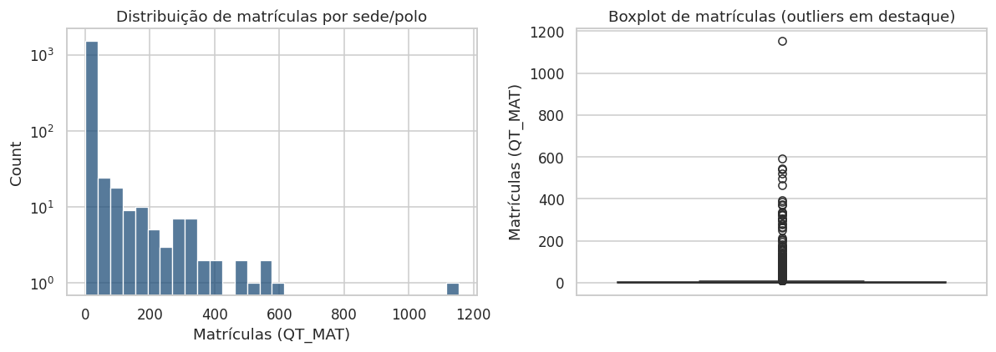
Figura 1 – Distribuição de matrículas por sede/polo (histograma e boxplot)
Quanto às variáveis categóricas, "Análise e Desenvolvimento de Sistemas" é o curso com mais registros (mais sedes/polos oferecendo), e a modalidade EAD concentra a grande maioria dos registros — coerente com a estrutura da UNIP, de poucos campi físicos e centenas de polos EAD.
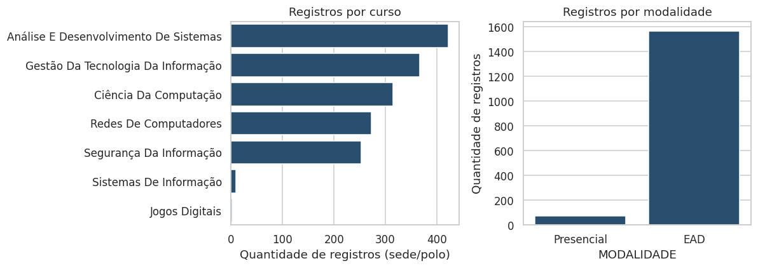
Figura 2 – Registros por curso e por modalidade

6.5 Correlações
Como as variáveis são de contagem e assimétricas, foi usada a correlação de Spearman (baseada em ordem/rank), mais adequada do que a de Pearson neste caso.
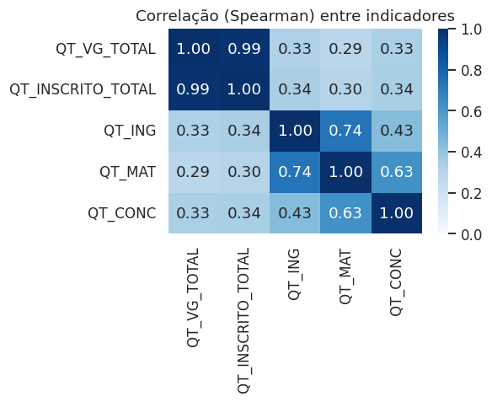
Figura 3 – Correlação (Spearman) entre os indicadores
Na base inteira, vagas e inscritos aparecem quase perfeitamente correlacionados (0,99), mas esse valor é em grande parte estrutural: as duas variáveis são zero em todos os polos EAD e só são informadas nas sedes presenciais. Por isso, a correlação foi recalculada separadamente por modalidade. No Presencial, vagas e inscritos têm correlação de 0,75; ingressantes e matrículas, 0,92; matrículas e concluintes, 0,86. No EAD (por polo), ingressantes e matrículas têm correlação de 0,71, mas ingressantes e concluintes apenas 0,35, uma ligação bem mais fraca entre entrar e concluir o curso. Na base inteira, vagas e inscritos têm correlação fraca com ingressantes, matrículas e concluintes (0,29 a 0,34), o que também reflete a diferença de registro entre as modalidades e não necessariamente uma baixa conversão. Ingressantes e matrículas têm correlação forte entre si (0,74), como esperado.

6.6 Comparação Presencial x EAD
No nível de sede/polo, a EAD registra zero em vagas ofertadas e inscritos — não por não ofertar vagas, mas porque o Censo só registra esses dois campos da EAD no agregado nacional (as 10 linhas tratadas à parte na seção 6.2), nunca por polo individual; o Presencial, por sua vez, informa vagas por campus normalmente. Ingressantes, matrículas e concluintes, porém, são registrados por polo nas duas modalidades, o que permite comparação direta:
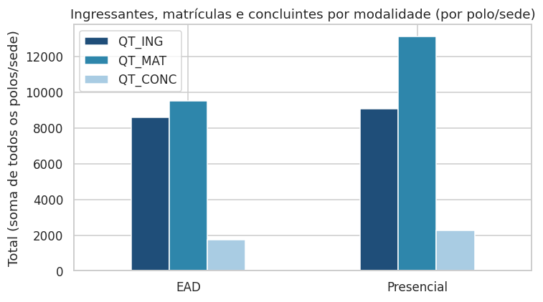
Figura 4 – Ingressantes, matrículas e concluintes por modalidade (por sede/polo)
Por isso, o total de matrículas EAD aqui (9.487) é ligeiramente diferente do total apresentado no Capítulo 3 (9.514): a diferença de 27 matrículas vem justamente das 10 linhas agregadas, que também contêm uma pequena parcela de matrículas nacionais. O padrão de fundo, porém, se mantém: considerando só o que é comparável, o Presencial tem 1,45 matrícula para cada ingressante, contra 1,10 na EAD. Essa razão não deve ser lida como taxa de conversão, pois as matrículas somam alunos de todos os períodos do curso e, portanto, refletem também a duração do curso e a permanência dos alunos. A leitura segura é que o Presencial acumula mais alunos por ingressante, mesmo com muito menos sedes do que a EAD tem polos.

6.7 Perfil das Demais Variáveis (Categóricas e Constantes)
As seções anteriores detalharam as 5 variáveis numéricas. Esta seção completa o perfil das outras 13 colunas selecionadas, para que nenhuma variável fique sem análise.
Quatro colunas têm um único valor em toda a base — NU_ANO_CENSO (2024), CO_IES (322), CO_CINE_AREA_GERAL e NO_CINE_AREA_GERAL (Computação e TIC) — o que confirma que o filtro aplicado na Etapa 1 está correto; não há distribuição a analisar nelas.
NO_CINE_ROTULO é a classificação padronizada CINE Brasil, diferente do nome comercial do curso (NO_CURSO) dado pela própria UNIP — por isso os nomes não coincidem exatamente (ex.: o curso "Análise e Desenvolvimento de Sistemas" é rotulado como "Sistemas de informação" na CINE). Neste recorte, cada curso da UNIP corresponde a exatamente um rótulo CINE e a um único grau acadêmico, como mostra a tabela a seguir.
Curso (NO_CURSO) | Rótulo CINE | Grau acadêmico | Registros
Análise e Desenvolvimento de Sistemas | Sistemas de informação | Tecnólogo | 424
Gestão da Tecnologia da Informação | Gestão da tecnologia da informação | Tecnólogo | 369
Ciência da Computação | Ciência da computação | Bacharelado | 317
Redes de Computadores | Redes de computadores | Tecnólogo | 275
Segurança da Informação | Segurança da informação | Tecnólogo | 255
Sistemas de Informação | Sistemas de informação | Bacharelado | 9
Jogos Digitais | Jogos digitais | Tecnólogo | 2
Tabela 7 – Curso, rótulo CINE e grau acadêmico (base completa, 1.651 linhas)
Ciência da Computação e Sistemas de Informação são as duas únicas formações de Bacharelado (326 registros); as outras cinco são Tecnólogo (1.325 registros) — coerente com a oferta em massa via EAD, tipicamente de cursos mais curtos.
Quanto à distribuição geográfica, a região Sudeste concentra 956 dos 1.641 registros por sede/polo (58%), com São Paulo isoladamente respondendo por 717 (44% da base) — coerente com a sede da UNIP ser paulista. As demais 26 UFs dividem o restante numa cauda longa (a menor, Amapá, tem só 3 registros).
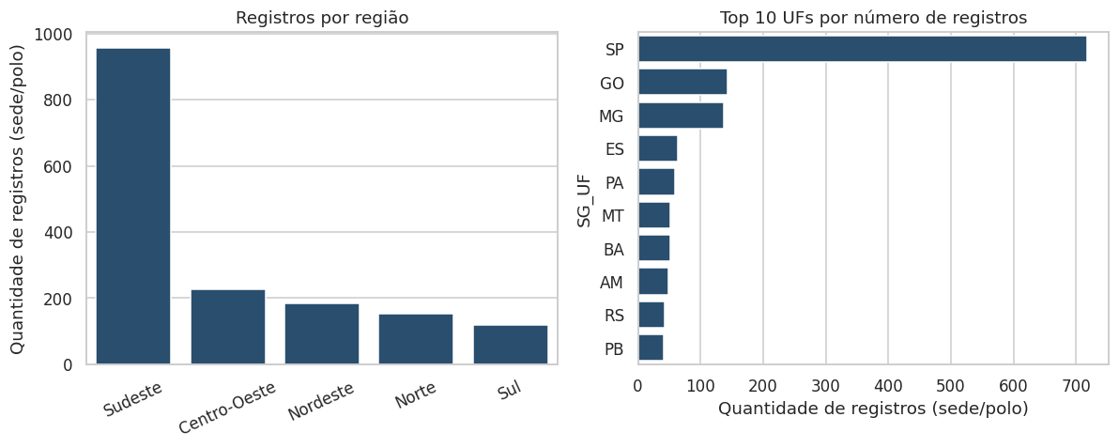
Figura 5 – Registros por região e Top 10 UFs
NO_MUNICIPIO tem 490 valores distintos — granularidade demais para um gráfico único. Os três municípios com mais registros são apresentados a seguir, e todos ficam em São Paulo: mesmo dentro do estado que já concentra a maior parte da oferta, a capital e duas cidades da região metropolitana/interior próximo se destacam.
Município | UF | Registros
São Paulo | SP | 37
Campinas | SP | 11
Santana de Parnaíba | SP | 10
Tabela 8 – Top 3 municípios por número de registros
Com isso, as 18 colunas selecionadas foram todas perfiladas: 4 são constantes (confirmam o filtro), 5 numéricas foram detalhadas nas seções 6.3 a 6.6, e as 9 restantes (curso, rótulo CINE, grau acadêmico, modalidade, dimensão, região, UF e município) tiveram sua distribuição descrita nesta seção e na seção 6.4. Não sobra nenhuma variável sem análise.

6.8 Outliers e Conclusões da Análise
Outliers foram calculados pelo método do intervalo interquartil (valores acima de Q3 + 1,5×IQR):
Variável | Q3 | Limite superior | Outliers | % da base
Ingressantes | 3 | 7,5 | 234 | 14,3%
Matrículas | 4 | 10 | 200 | 12,2%
Concluintes | 1 | 2,5 | 174 | 10,6%
Tabela 6 – Resumo de outliers por variável (base de 1.641 linhas)
O método foi aplicado a ingressantes, matrículas e concluintes, onde 10,6% a 14,3% das linhas ficam acima do limite. Não são erros, como visto na seção 6.4: são as sedes e os polos com maior volume de alunos frente à maioria de polos pequenos; por isso não foram removidos da análise, apenas identificados. Para vagas e inscritos o IQR não se aplica: Q1, Q3 e o limite superior são todos zero, então qualquer valor positivo seria classificado como outlier. Esses valores positivos vêm somente das sedes presenciais, o único grupo que informa essas variáveis por unidade, e não de unidades atípicas.
Resumo do que foi encontrado: 1.651 registros e 18 colunas, com 10 linhas agregadas tratadas à parte por representarem um nível de agregação diferente; sem valores ausentes nas variáveis numéricas; alta assimetria e outliers legítimos concentrados nas maiores sedes/polos; forte correlação entre ingressantes e matrículas; e uma diferença estrutural no registro de vagas entre as modalidades que precisa ser considerada em qualquer comparação futura. Esses achados orientam a proposta analítica apresentada na seção 5.2 e servirão de base para o Data Storytelling da Etapa 3.

